Name:
Datum:

Stumme Karte von Europa
Schülermaterial

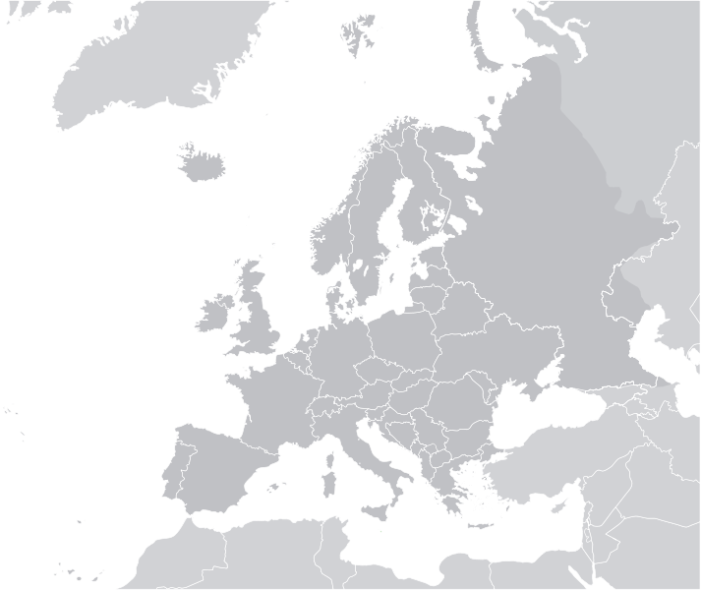

Quelle: http://en.wikipedia.org/wiki/File:Location_European_nation_states.svg#filehistory
Wikipedia Common, 12.06.2008
Autor: Ssolbergi, ohne Urheberrechtsschutz

